TEDENSKI NAČRT DELA ZA UČENCE 4. A RAZREDA
-
od 4.5. do 8.5.2020

Drage učenke, dragi učenci!
Prvomajske počitnice so za nami. Upam, da ste se spočili in nabrali novih moči za zadnji del šolskega leta. Verjamem v vas in vem, da vam bo z rednim in vestnim delom uspelo uspešno zaključiti 4. razred, čeprav verjetno na daljavo.
Pri nalogah bodite natančni, dosledni in mi jih redno pošiljajte. Pošiljajte mi samo tiste naloge, ki vam jih zapišem v preglednico dela - pod opombami.
Celoletni odnos do dela, napredovanje in trud se bodo tudi šteli h končni oceni posameznega predmeta.
Naloge, ki jih dobite v tedenskem načrtu dela, si enakomerno porazdelite čez ves teden. Pomembno je, da vse zadolžitve opravite do petka zvečer. Pri delu skušajte biti čim bolj samostojni in le po potrebi prosite starše za pomoč.
Do konca leta bo sledilo še ocenjevanje znanja pri:

MAT, DRU in LUM – kaj in kako vam bom še pravočasno sporočil.
Tisti učenci, ki bi morali imeti govorni nastop v petek pred počitnicami in je odpadel, se nanj pripravite do ČETRTKA, 7.5.2020, ko vas bom poklical preko Viber aplikacije po istem urnem razporedu.
Danes, 4.5.2020, se je zaključilo tekmovanje za bralno značko. Čestitam vsem učencem, ki ste jo osvojili, ostali pa se boste imeli priložnost izkazati v naslednjem šolskem letu. Rezultate sporočim.
V tem tednu načrtujemo izvedbo TEHNIŠKEGA DNEVA - Elektrika in magnetizem. Sami si določite dan, kdaj ga boste izvedli, saj v tistem dnevu ne delate nobenih drugih šolskih nalog. Ker zaradi izvedbe tehniškega dneva v tem tednu odpadejo tudi dejavnosti pri LUM in GUM, vam za pripravo nanj ostane veliko več časa.
Pri dejavnostih bodite previdni in delajte v družbi odraslih. Ker vem, da morda doma nimate baterij ali potrebnih materialov, lahko zato izbirate med več dejavnostmi. Lahko naredite samo en izdelek, nekaj izdelkov ali pa kar vse ter opravite poskuse z njimi, tako kot piše v navodilih v DZ za tehniko (Priročnik za izvedbo dejavnosti) iz NIT škatle. Baterije in potrebni material si lahko med seboj tudi izmenjate.
Naj vas dobra volja ne zapusti tudi takrat, ko bo kaj pretežko. V takem primeru mi lahko tudi napišete sporočilo na e-pošto, oz. se po želji dogovorimo za drugi način komunikacije (Viber, telefon ipd.).
Sporočate, da pogrešate šolo, sošolce in tudi učitelje. Verjamem vam, saj vas tudi jaz pogrešam, vsakega posebej. Pokličite se med seboj, poklepetajte, si pomagajte, uporabite video klic… pomembno je, da ostanemo povezani.
Lepo vas pozdravljam.
učitelj Bruno

UČNI PREDMET | VSEBINA | GRADIVA IN PRIPOMOČKI | POTEK DELA
SLOVENSKI JEZIK | BRANJE  KAKO SE UČIMO, PONAVLJAMO IN UTRJUJEMO  Doživljajski spis: MED POČITNICAMI | poljubna knjiga  SDZ str.68-71  črtani zvezek | - Izberi si katerokoli knjigo in si z branjem zapolni kakšen prost trenutek.  - V SDZ boš rešil/a naloge, ki so namenjene ponavljanju in utrjevanju. Vse naloge skrbno in natančno izpolni. Na str. 70/7. nalogo reši, le če želiš.  - Med počitnicami smo se odpočili in doživeli marsikaj zanimivega. Te počitnice smo drugače preživljali kot običajno. Zelo sem radovedna, kaj si ti počel. Komaj čakam, da mi v spisu zaupaš tvoje počitniške prigode. Opiši dan ali dogodek, ki ti je najbolj ostal v spominu in ko si se imel najbolj lepo. Izogibaj se naštevanju, kaj vse si delal. Spis naj bo dolg vsaj dve tretjini strani. Pri pisanju bodi pozoren na pisavo, na zgradbo zapisa-odstavki, ločila, veliko začetnico in pravilen zapis besed.  - V zvezek z rdečo barvo napiši naslov MED POČITNICAMI in pod njim s pisanimi črkami ter nalivnim peresom doživljajski spis.
DRUŽBA | DEJAVNOSTI | Interaktivno gradivo Radovednih pet  SDZ za DRU str. 70-73  črtani zvezek za DRU | - Oglej si interaktivno gradivo Radovednih pet:  https://www.radovednih-pet.si/vsebine/rp4-dru-sdz-osn/#  V meniju levo zgoraj (zraven hiške) izberi 4. poglavje (DEJAVNOSTI) in izberi na desni strani neoštevilčeno podpoglavje (Dejavnosti), nato pa nadaljuj s 1. podpoglavjem (Potrebujemo različne dejavnosti) in 2. podpoglavjem (Vrste dejavnosti).  - Po ogledu interaktivnega gradiva odpri SDZ na strani 70 in 71. Oglej si slike in razmisli o vprašanjih, ki ti jih zastavlja Jaka. Loti se reševanja nalog na str.72-74. Na str. 73 /3. nalogo IZPUSTI. Če boš pri reševanju nalog naletel na težave, si ponovno oglej interaktivno gradivo in tako jih boš premagal.  - V zvezek z rdečo barvo napiši naslov DEJAVNOSTI in pod njim z ravnilom nariši tabelo, ki jo vidiš spodaj.  - Pod ustrezen naslov razvrsti naslednje dejavnosti: banke, šolstvo, trgovina, zavarovalnice, zdravstvo, kmetijstvo, zobozdravstvo, industrija.  GOSPODARSKE DEJAVNOSTI NEGOSPODARSKE DEJAVNOSTI
MATEMATIKA | PISNO DELJENJE  UTRJEVANJE ZNANJA | Dodatne vaje za MAT – Znam za več str. 64, 65  Učni list (priloga spodaj) | - po navodilih reši naloge v dodatnih vajah za MAT – Znam za več na str. 64, 65  - po navodilih reši učni list za utrjevanje v prilogi
NARAVOSLOVJE IN TEHNIKA | SVET SNOVI  Snovi razvrščamo po njihovih lastnostih  RAZISKOVANJE JE LAHKO TUDI POTOVANJE V PRETEKLOST  Razvoj živih bitij | Interaktivno gradivo  SDZ str.64  Zvezek za NIT  Interaktivno gradivo  SDZ str.74, 75 | - V interaktivnih gradivih si oglej kratek filmček o lastnostih snovi tukaj: https://www.radovednih-pet.si/vsebine/rp4-nit-sdz-osn/# in reši nalogo – razvrsti snovi od najmehkejše do najtrdnejše.  V meniju levo zgoraj (zraven hiške) izberi 3. poglavje (Svet snovi) in izberi na desni strani 11. podpoglavje (Snovi razvrščamo po njihovih lastnostih). Če ne najdeš, prosi starše ali me vprašaj za pomoč.  - Ko rešiš nalogo v interaktivnih gradivih, reši 1. nalogo v SDZ na str. 64.  Trdoto lahko preveriš s poskusom tako, da snovi podrgneš eno ob drugo. Snov, na kateri se pozna praska-raza, je mehkejša. Rešitve na koncu preveri v dodatnem interaktivnem gradivu – tukaj: https://www.radovednih-pet.si/dodatno-gradivo#tab=4.  - Reši še 2. nalogo v SDZ na str.64. Lastnost gorljivosti OBVEZNO preveri skupaj s starši!  - Prepis v zvezek.  V zvezek napiši naslov SNOVI RAZVRŠČAMO PO NJIHOVIH LASTNOSTIH in 1. točko prepiši, 2. pa dopolni.  - Različne snovi imajo različne lastnosti.  - ( prepiši in dopolni s snovjo, ki je: )  stisljiva –  jo lahko tremo –  gnetljiva –  jo lahko sekamo –  prozorna –  tekoča –  - V interaktivnih gradivih preberi o razvoju živih bitij, si oglej fotografije in kratek filmček: https://www.radovednih-pet.si/vsebine/rp4-nit-sdz-osn/#.  V meniju levo zgoraj (zraven hiške) izberi 4. poglavje (Raziskovanje je lahko tudi potovanje v preteklost) in izberi na desni strani neoštevilčeno podpoglavje (Raziskovanje je lahko tudi potovanje v preteklost) in 1. podpoglavje (Razvoj živih bitij). Če ne najdeš, prosi starše ali me vprašaj za pomoč.  - V SDZ na str. 74 in 75 preberi besedilo in reši 1., 2. in 3. nalogo v SDZ na str. 75. Rešitve lahko preveriš v dodatnem interaktivnem gradivu (povezava je že zgoraj).
TEHNIŠKI DAN | ELEKTRIKA IN MAGNETIZEM | Načrt v prilogi spodaj | - Izbereš si vsaj izdelek in ga narediš po navodilih.

VAJA DELA MOJSTRA
1. Izračunaj in naredi tudi preizkus, če je potrebno.
 | 3 | 4 | 5 | 7 |  |  |  | 4 | 7 | 8 | 5 |  |  |  | 3 | 4 | 1 | 5 |  |  |  | 8 | 2 | 4 | 6
+ | 2 | 6 | 1 | 7 |  |  | - |  | 9 | 0 | 8 |  |  | + | 1 | 5 | 0 | 8 |  |  | - | 7 | 9 | 4 | 9

2 9 8 6 ∙ 9 | 3 2 7 5 ∙ 6 | 4 8 9 ∙ 7

8 1 4 : 4 = | 3 8 6 4 : 8 = | 6 4 9 7 : 9 =
P: | P: | P:

2. Izračunaj številske izraze.
67 – 54 + 23 – 4 : 1= | (12 + 13) : 5 – 4 + 7 ∙ (29 – 23)=
689 ∙ (3 + 5) – 2876= | POMOŽNI RAČUNI ZA ZADNJI ŠTEVILSKI IZRAZ:

3. Reši besedilne naloge.
Učiteljica ima 3 škatle. V vsaki je 7 barvic. V predalu pa ima še 5 škatel, v kateri je v vsaki 9 barvic. Koliko barvic ima učiteljica? Izračunaj tako, da napišeš številski izraz.
Številski izraz: _______________________________________________________
Odgovor: _____________________________________________________________________
Pri Hočevarjevih so privarčevali 985 €. Rezervirali so potovanje, ki stane 295 € na osebo.

Koliko denarja jim je ostalo, če so v družini trije člani?

Računi: Odgovor: _________________________________

________________________________________

Zupančičevi so kupili nov pralni stroj, ki je stal 582 €. Plačali ga bodo v 6 enakih obrokih
Koliko bo znašal vsak obrok?
Račun: Odgovor:______________________________________________

Na šoli so učenci zbirali star papir. Januarja so ga zbrali 1879 kg, februarja pa 498 kg manj kot januarja. V mesecu marcu so ga zbrali 1253 kg več kot v januarju.
Koliko papirja so zbrali v mesecu marcu?
Koliko so ga zbrali v vseh treh mesecih skupaj?
Računi: Odgovor: ________________________________
_________________________________________
Odgovor: _________________________________

V tovarni so imeli 1704 ton odpadkov. Tretjino odpadkov so lahko reciklirali.
Ostale so morali požgati.
Koliko ton odpadkov so reciklirali? Koliko ton odpadkov so morali požgati?

Računi: Odgovor: _________________________________
_________________________________________
Odgovor: _________________________________

V sadovnjaku obirajo jabolka 8 ur na dan. Najboljši obiralec na uro obere 245 kg jabolk.
Koliko jabolk obere najboljši obiralec v enem dnevu?

Račun: Odgovor:___________________________________________________

TEHNIŠKI DAN - ELEKTRIKA IN MAGNETIZEM

Izbirate lahko med štirimi naslovi ter IZDELATE in REŠITE naloge v Priročniku za izvedbo dejavnosti (DZ za TH) v NIT škatli. Če želite in imate vse pripomočke in materiale, lahko rešite tudi vse:

- SESTAVLJANJE VEZJA, DZ za TH str. 27-30:
- sestaviš preprost električni krog in razložiš pomen posameznih sestavnih delov,
- razložiš vlogo električnega stikala v električnem krogu,
- dokažeš, da nekatere snovi prevajajo električni tok, nekatere pa ne.

IN

PREVAJANJE ELEKTRIČNEGA KROGA, DZ za TH str. 31-34:
- ločiš med prevodniki in izolatorji,
- našteješ prevodnike in izolatorje,
- ugotoviš, kakšne so koristi pri varčevanju z elektriko,
- našteješ načine varčevanja z električno energijo,
- utrdiš znanje o električni energiji.

- MAGNETNO NIHALO, DZ za TH str. 35-37:
- veš, da:
- imajo vsi magneti S in J pol,
- se nasprotna pola privlačita in enaka odbijata,
- magneti privlačijo samo nekatere kovine, kot so železo in jeklo,
- Zemlja deluje kot en velik magnet in da magnetna igla na kompasu zato vedno kaže v smeri sever-jug,
- z magneti lahko ločujemo nekatere kovinske odpadke, dvigujemo težke predmete,
jih uporabljamo v industriji in v prometu (vlaki meglev).

- LOČEVANJE ZMESI, DZ za TH str. 38-41:
- spoznaš različne postopke ločevanja zmesi: filtracijo, sejanje, prebiranje,
vejanje ter ločevanje z magneti in vodo,

- MAGNETNI RIBNIK, SDZ, str. 62
- izdelaš magnetni ribnik,
- s poskušanjem ugotavljaš, katere predmete magnet privlači in katere ne.

BATERIJE so VIR električne energije in pogosto tudi velik onesnaževalec okolja, zato moramo biti pri nakupu zelo previdni. Najbolje je, da kupujemo kvalitetne in dolgotrajno zmogljive baterije. Še bolje je, če kupujemo baterije, ki jih lahko polnimo.

Baterije so lahko različne, vendar je dobro, da so vsaj 4, 5 V. Najlažje je narediti električno vezje z baterijami, ki so predstavljene na fotografijah. Znamka ni pomembna!

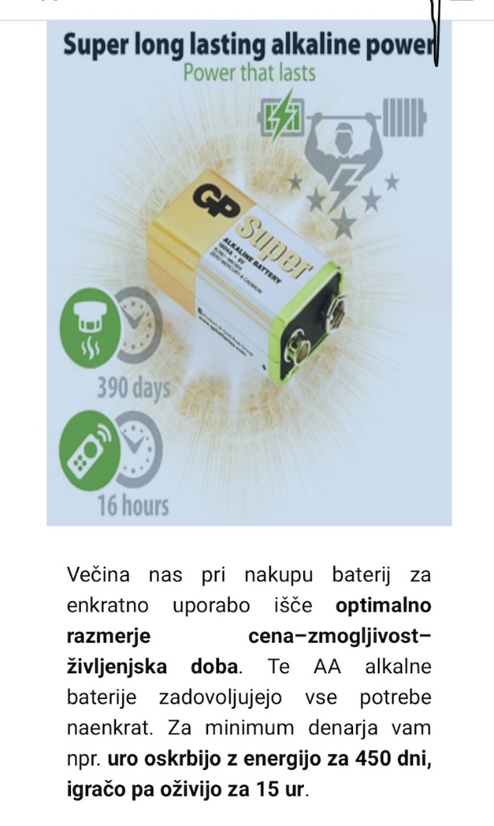
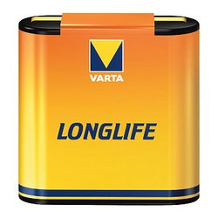

4,5V

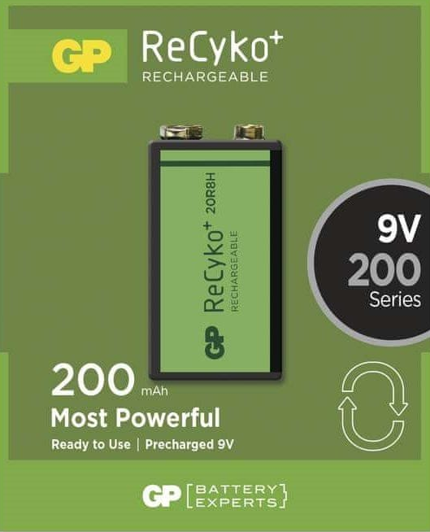

9V

POTEK DEJAVNOSTI:

Učenci lahko naredite in rešite VSE, lahko pa IZBIRATE med naslednjimi dejavnostmi:

- SESTAVLJANJE VEZJA in PREVAJANJE ELEKTRIČNEGA TOKA:

- Ponovite snov, ki smo jo že obravnavali: PO ŽICAH TEČE ELEKTRIČNI TOK, DZ, str. 59 in 60
ter NEKATERE SNOVI PREVAJAJO ELEKTRIKO, DZ, str. 61

- Sestavljanje VEZJA v ELEKTRIČNEM KROGU
S pomočjo Priročnika za izvedbo dejavnosti (P), str. 23 - 26, sestavi ELEKTRIČNI KROG.
Potem poskušaj čim bolj samostojno rešiti naloge v priročniku.

- Prevajanje električnega toka
S pomočjo Priročnika za izvedbo dejavnosti, str. 27-30, ugotovi katere snovi prevajajo električni tok in katere ne in poskušaj čim bolj samostojno rešiti naloge v priročniku.

- Ponovi, kaj si se naučil-a:

Kaj je vir električne energije?
Kdaj je električni krog sklenjen?
Kako teče električni tok?
Zakaj uporabljamo stikalo?
Kdaj električni tok lahko steče?
Kako pravimo snovem, ki prevajajo elektriko?
Katere snovi so to?
Kako pravimo snovem, ki električnega toka ne prevajajo?
Katere snovi so to?
Ali so vsi prevodniki enako dobri? Razloži na primeru vode.
Kako lahko varčujemo z električno energijo?

- MAGNETNO NIHALO, PRIROČNIK str. 35-37:

- izdelaj magnetno nihalo po navodilih na str. 35,
- naredi poskus na str. 36,
- ČE ŽELIŠ, naredi naloge ZA RADOVEDNE, str. 36-37.

- LOČEVANJE ZMESI, PRIROČNIK str. 38-41:

- po navodilih naredi poskuse od str 38 – 40,
- ČE ŽELIŠ, naredi naloge ZA RADOVEDNE, str.41.

- MAGNETNI RIBNIK, DZ, str. 62:

- Po navodilih na str. 62, izdelaj magnetni ribnik,
- S poskušanjem ugotovi, katere snovi imajo magnetne lastnosti in jih magneti lahko privlačijo.

POSLIKAJ in POŠLJI do 15. maja 2020:
- ELEKTRIČNO VEZJE, ki si ga zvezal v ELEKTRIČNI KROG ali
- MAGNETNO NIHALO ali
- LOČEVANJE ZMESI ali
- MAGNETNI RIBNIK.
- LAHKO PA TUDI VSE.

UČENJE NA DOMU - KAJ SEM ŽE OPRAVIL? 7. teden: 4.5. – 8.5.2020

Preglednico mi pošlji najkasneje do NEDELJE, 10.5.2020, na moj e-naslov.
Ime in priimek:
UČNI PREDMET | VSEBINA | OPRAVLJENO | OPOMBE
SLJ | - Branje poljubne knjige
 | - Kako se učimo, ponavljamo in utrjujemo? SDZ str. 68-71
 | - Med počitnicami-doživljajski spis |  | Pošlji fotografijo spisa.
DRU | - Ogled interaktivnega gradiva Radovednih pet-Potrebujemo različne dejavnosti in vrste dejavnosti (oba poglavja)
 | - Zapis v zvezek-DEJAVNOSTI |  | Pošlji fotografijo zapisa.
NIT | Snovi razvrščamo po njihovih lastnostih  - Ogled interaktivnega gradiva Radovednih pet - Snovi razvrščamo po njihovih lastnostih
- Reši naloge
SDZ str. 64, nal. 1, 2
 | - Prepis v zvezek  Snovi razvrščamo po njihovih lastnostih |  | Pošlji fotografijo zapisa v zvezku.
Razvoj živih bitij
- Ogled interaktivnega gradiva Radovednih pet - Razvoj živih bitij
- Reši naloge
SDZ str.75, nal. 1, 2, 3
MAT | Pisno deljenje  - Reši naloge  V DZ Znam za več str.64, 65
 | Utrjevanje znanja  - Reši učni list |  | Pošlji fotografijo rešenega učnega lista.
TEHNIŠKI DAN | - Elektrika in magnetizem (izdelki: električni krog ali magnetni ribnik ali magnetno nihalo) |  | Pošlji fotografijo vsaj enega izdelka, ki si ga naredil (do 15. maja).
 | - Naloge v DZ za tehniko - poskusi (reši tiste naloge, ki si jih rešil s pomočjo tvojega izdelka)
Prostor za OPOMBE:

